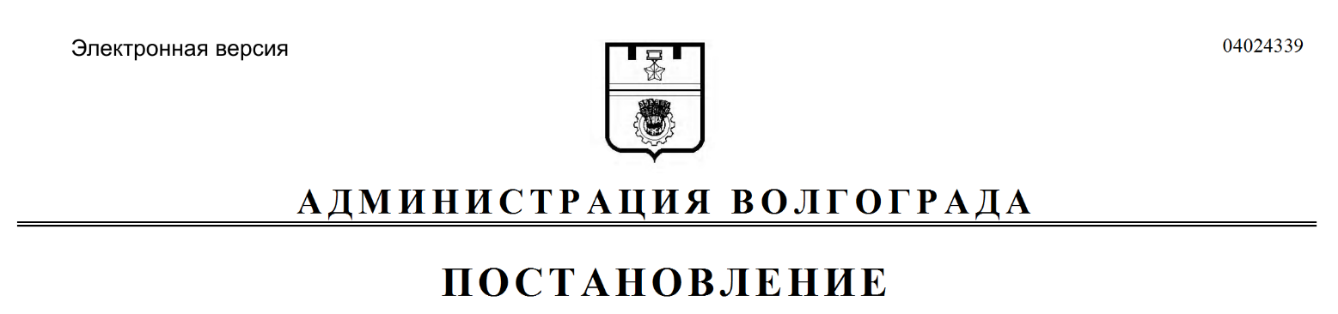
от 19.03.2020 № 250

О внесении изменений в постановление администрации Волгограда от 15 января 2016 г. № 27 «О комиссии по обеспечению безопасности дорожного движения администрации Волгограда»

Руководствуясь статьями 7, 39 Устава города-героя Волгограда, администрация Волгограда
ПОСТАНОВЛЯЕТ:
1. Внести в состав комиссии по обеспечению безопасности дорожного движения администрации Волгограда (далее – комиссия), утвержденный постановлением администрации Волгограда от 15 января 2016 г. № 27
«О комиссии по обеспечению безопасности дорожного движения администрации Волгограда», следующие изменения:
1.1. Вывести из состава комиссии Сидоренко В.П.
1.2. Ввести в состав комиссии Разумного Сергея Анатольевича – заместителя главы Волгограда председателем комиссии.
1.3. Слова «Багров Илья Дмитриевич – заместитель председателя комитета Волгоградской городской Думы по дорожному хозяйству и транспорту (по согласованию)» заменить словами «Багров Илья Дмитриевич – председатель комитета Волгоградской городской Думы по дорожному хозяйству и транспорту (по согласованию)».
2. Настоящее постановление вступает в силу со дня его официального опубликования.

Глава Волгограда В.В.Лихачев

